**高二年级 《歌唱》 第8课时 歌唱与赏析《保卫黄河》**

**拓展资源**

**一、文字资源**

**（一）《黄河大合唱》**

《黄河大合唱》是近代中国音乐史上最突出、影响最广泛的音乐作品之一，作于1939年3月，由光未然作词，冼星海作曲。作品以黄河为背景，充满着动人心弦的力量和雄伟浑厚的气魄：既有对黄河奔腾咆哮、一泻千里的磅礴气势的描述，又揭示了中华民族遭受屈辱、苦难与不幸，同时还刻画了中国人民英勇顽强、不屈不饶的斗争精神，成功地反映了当时中国人民如火如荼的爱国热潮和坚持抗战的必胜信念。全曲由《序曲》（管弦乐）、《黄河船夫曲》（混声合唱）、《黄河颂》（男声独唱）、《黄河之水天上来》（配乐诗朗诵）、《黄水谣》（女声合唱）、《河边对口曲》（对唱、轮唱）、《黄河怨》（女声独唱）、《保卫黄河》（齐唱、轮唱）和《怒吼吧，黄河》（混声合唱）八个乐章组成。《黄河大合唱》借用西方多声部合唱技术，音乐上吸收了民间劳动号子、民间对唱的音调和形式特点，既有中国传统音乐的风韵，又有新时代的特征，对后来我国大型合唱曲的创作产生了深远的影响。

**（二）《保卫黄河》**

《保卫黄河》是《黄河大合唱》的第七乐章。歌曲的齐唱为多乐句的单乐段结构，后面采用卡农的形式写成轮唱，具有进行曲的风格。歌曲以跃动的、生机勃勃的音调，以快速大跳的动机和逐步扩张的音型，生动地表现了游击队员前赴后继，英勇战斗，为保卫黄河，保卫全中国而奔赴战场的壮丽情景。这首歌采用了民间打击乐的节奏和广东狮子舞音乐的旋律为素材，从而使歌曲显得明快、豪放，具有浓郁的民族风格。在齐唱之后，采用二部、三部、四部轮唱的形式，形成一种此起彼伏的浩大声势。在轮唱中，“龙格龙格”的衬词穿插其间，使音乐显得富有变化、妙趣横生，它犹如黄河的滚滚洪流，势不可挡，侵略者必将淹没在人民战争的汪洋大海之中。在轮唱之后，有一大段器乐的间奏，不仅进一步渲染了气氛，刻画了形象，还用逐步转调的方法为歌曲的最后部分做好了充分的准备。转调后的合唱，更凸显了中国人民誓将侵略者消灭干净的坚强决心。

**（三）冼星海**

冼星海（1905-1945），祖籍广东，出生于澳门，中国20世纪30年代杰出音乐家、音乐教育家。曾任延安鲁迅艺术学院音乐系主任。其一生创作了数百首歌曲和四部大合唱。其代表作品包括《救国军歌》《青年进行曲》《到敌人后方去》《在太行山上》《夜半歌声》《只怕不抵抗》《黄河大合唱》和《生产大合唱》等优秀作品。其代表作《黄河大合唱》是中国近现代音乐史上里程碑式的杰作。由于他对音乐创作、音乐教育、音乐活动等方面的重要贡献，逝世后被誉为“人民音乐家”。

**（四）光未然**

光未然（1913-2002），原名张光年，现代著名诗人，文学评论家。1938年11月武汉沦陷后的事，光未然带着抗敌演剧三队撤退，从陕西宜川县的壶口附近东渡黄河，转入吕梁山抗日根据地。途中目睹了黄河船夫们与狂风恶浪搏斗的情景，聆听了高亢、悠扬的船工号子，引发了创作灵感。1939年1月抵达延安，写成黄河诗章。

【资料来源】

书名：《普通高中教科书·音乐. 歌唱·教师用书》

出版社：湖南文艺出版社

出版时间：2019.7

ISBN：978-7-5404-9164-2

书名：《义务教育教科书. 音乐教师用书八年级上册》

出版社：人民音乐出版社

出版时间：2015.7

ISBN：978-7-103-04948-8

**二、《保卫黄河》乐谱**

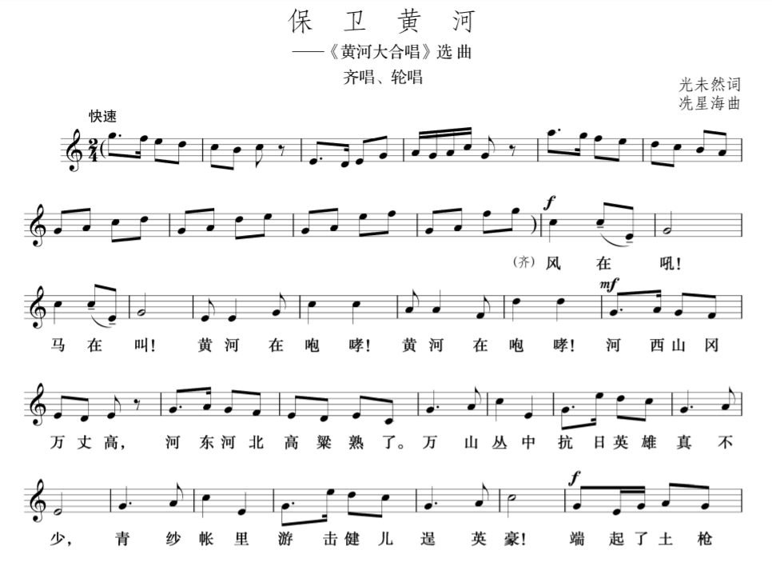

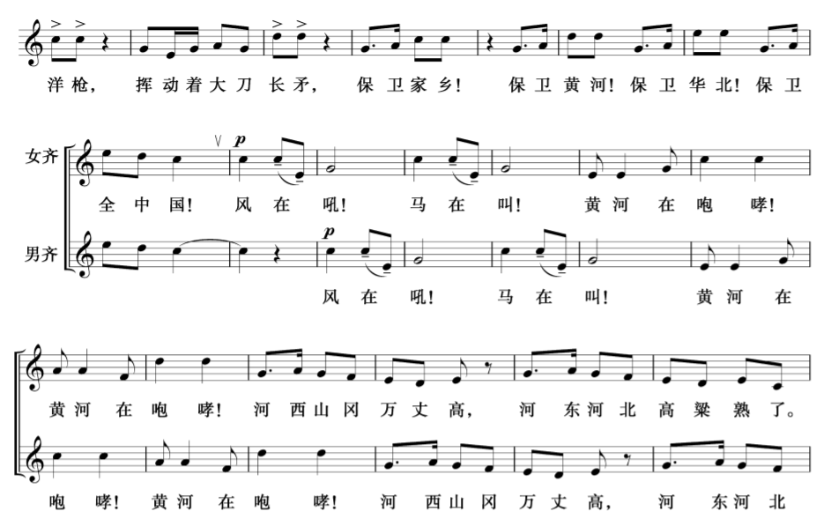

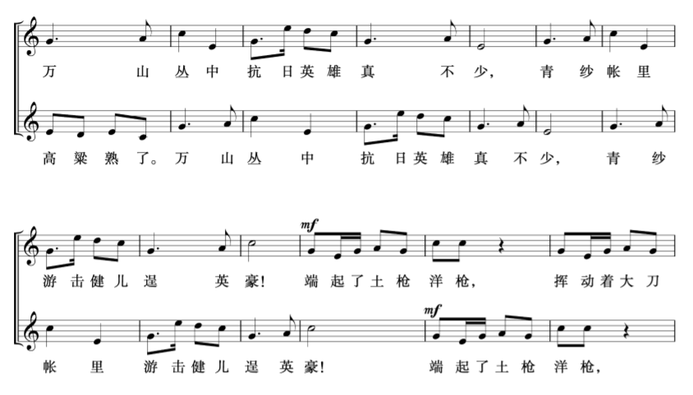

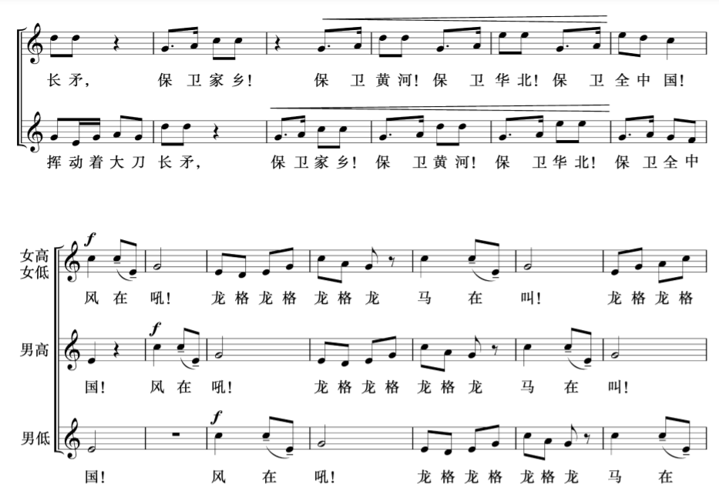

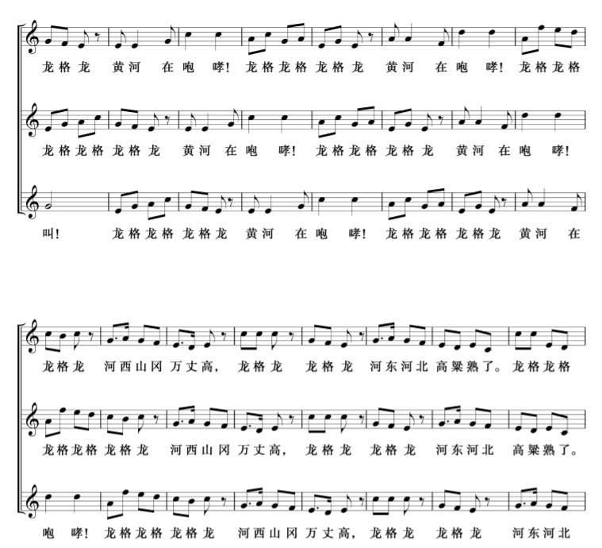

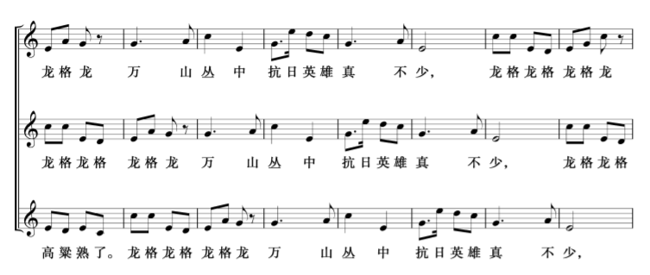

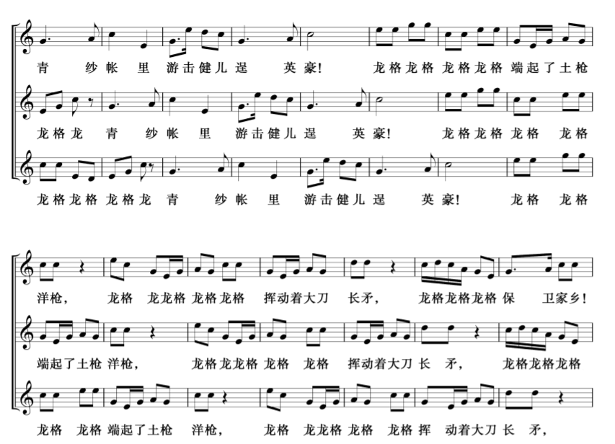

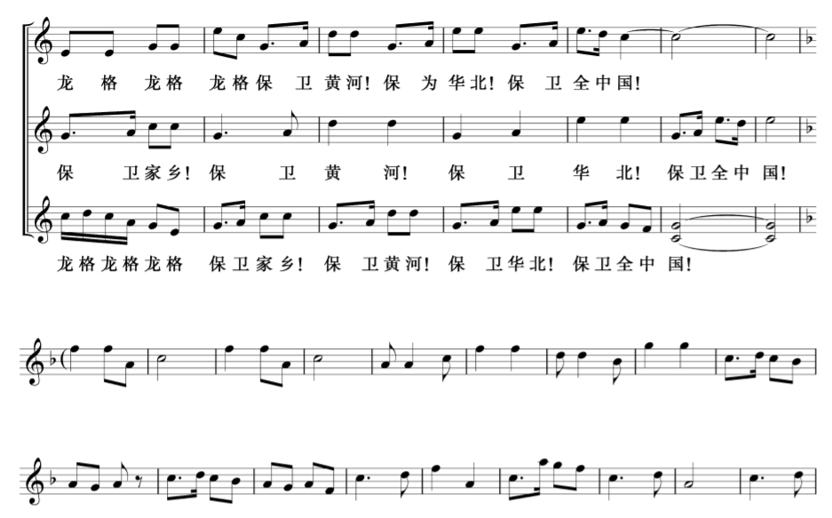

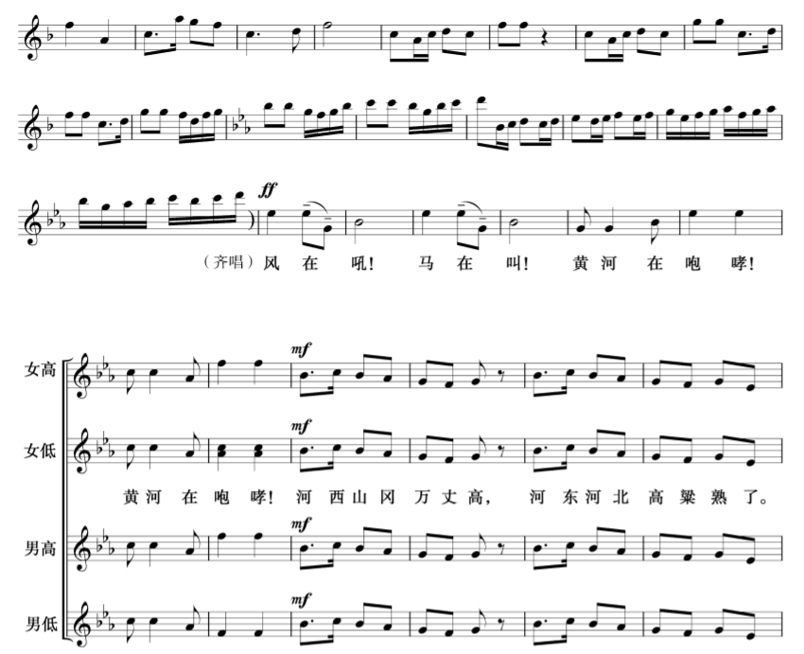

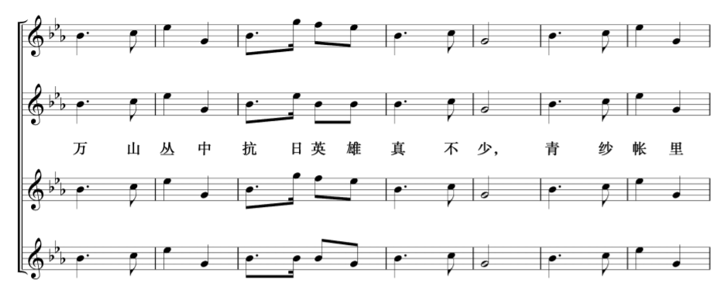

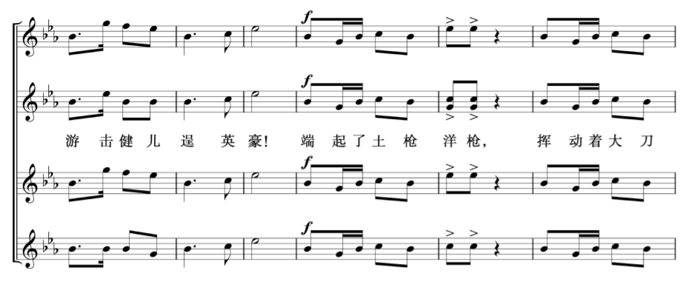

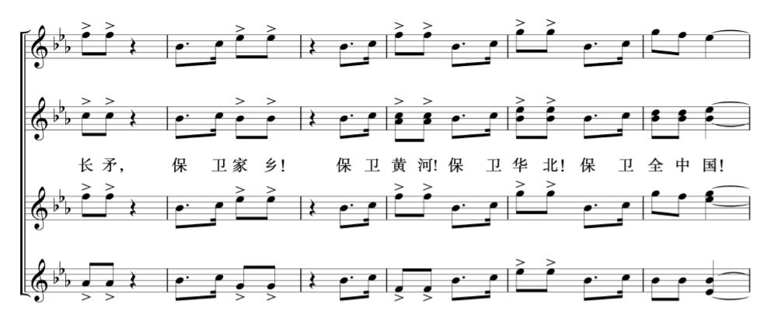

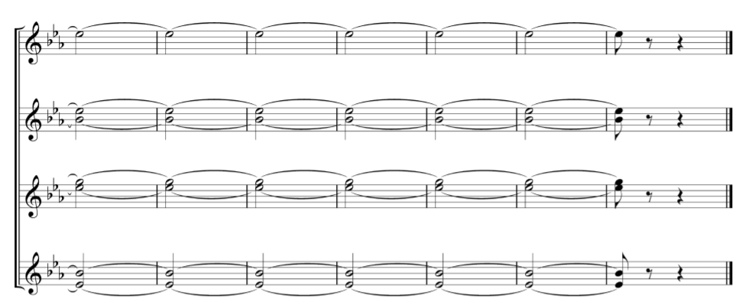

**三、推荐欣赏版本**

1、《保卫黄河》 演唱：中国歌剧舞剧院合唱团，演奏：中国格局舞剧院管弦乐团

2、《保卫黄河》 演唱：延安大学鲁艺合唱团、中央音乐学院合唱团，演奏：中央音乐学院交响乐团